KLASA: 944-03/22-01/7
URBROJ: 2176-4-02-22-1
Novska, 28. travnja 2022.

Na temelju članka 47. Statuta Grada Novske („Službeni vjesnik” Grada Novske, broj 8/21) i članka 22. Odluke o upravljanju nekretninama u vlasništvu Grada Novska („Službeni vjesnik“ Grada Novske, broj 19/13, 45/17 i 73/21 ) Gradonačelnik Grada Novske raspisuje

JAVNI NATJEČAJ
za prodaju neizgrađenog građevinskog zemljišta u Poduzetničkoj zoni Novska

- PREDMET PRODAJE
Prodaje se neizgrađeno građevinsko zemljište u vlasništvu Grada Novske oznake kč. br. 5556/8 PODUZETNIČKA ZONA NOVSKA ORANICA površine 5813 m2, upisana u zk. ul. 5364 k.o. Novska. Zemljište se nalazi u Poduzetničkoj zoni Novska, Ulica Bogoslava Ljevačića, u obuhvatu Urbanističkog plana uređenja Grada Novske („Službeni vjesnik“ Grada Novske, br. 31/07, 19/13, 54/18, 40/20 i 60/21), gospodarska namjena - proizvodna, označena u grafičkom dijelu prostornog plana oznakom I2.

- KUPOPRODAJNA CIJENA ZEMLJIŠTA
Početna prodajna cijena zemljišta iznosi 210.314,34 kuna ukupno, odnosno 36,18 kn/m2 zemljišta. Ponuđena cijena se u ponudi iskazuje u kn/m² zemljišta.

- ODREDBE O UVJETIMA POTICAJA NA KUPOPRODAJNU CIJENU I DRUGI POTICAJI
Prilikom sklapanja ugovora o kupoprodaji zemljišta, kupcu će se odobriti potpora (poticaj) na ime kupoprodajne cijene zemljišta, ukoliko želi iskoristiti pravo na potporu te ukoliko na istu ima pravo, ovisno o zbroju svih primljenih potpora male vrijednosti u tekućoj godini, te u dvije prethodne godine, uračunavajući u taj iznos i potporu na ime kupoprodajne cijene iz ovog javnog natječaja, a koji zbroj ne može prelaziti iznos od 200.000 Eura. Potpora na kupoprodajnu cijenu zemljišta se ostvaruje ovisno o broju radnika koje će ponuditelj kupac zaposliti na neodređeno vrijeme, u skladu s izjavom priloženom uz ponudu, prema sljedećoj tabeli:

Broj zaposlenih radnika | do 5 | od 6-10 | od 11-20 | od 21-30 | 31 i više
Potpora u kn/m² | 0,00 | 10,00 | 20,00 | 25,00 | 29,00

Programom poticanja razvoja malog i srednjeg poduzetništva Grada Novske za razdoblje 2021.-2025. godina, prodavatelj je propisao i druge poticajne mjere: oslobađanje od plaćanja komunalnog doprinosa i oslobađanje od plaćanja komunalne naknade u prve dvije godine poslovanja.

- SUBJEKTI KOJI MOGU SUDJELOVATI NA NATJEČAJU
Pravo sudjelovanja na natječaju imaju: fizičke osobe državljani Republike Hrvatske, pravne osobe registrirane u Republici Hrvatskoj, strani državljani sukladno pozitivnim propisima Republike Hrvatske, pod uvjetom da svi prethodno navedeni nemaju dugovanja prema Gradu Novska i Republici Hrvatskoj.

- OBVEZE KUPCA - INVESTITORA ZA GRAĐENJE U PODUZETNIČKOJ ZONI
5.1. Kupac je dužan ishoditi građevinsku dozvolu u roku 2 (dvije) godine od dana sklapanja kupoprodajnog ugovora, te je u roku 7 (sedam) dana od ishođenja dozvola o istima dužan izvijestiti prodavatelja. Rok za ishođenje dozvola može se produžiti iz opravdanih razloga za koje kupac nije odgovoran najduže na daljnji rok od 6 (šest) mjeseci.

Ako kupac ne ishodi građevinsku dozvolu, prodavatelj ima pravo:
a) Jednostranom izjavom raskinuti ugovor o kupoprodaji zemljišta, bez prava kupca na naknadu štete, u kojem slučaju je kupac dužan vratiti zemljište prodavatelju u stanju u kojem ga je i primio, izvršiti povrat svih primljenih poticaja, te podmiriti trošak javnog natječaja, ili
b) Koristiti pravo nazadkupa zemljišta za istu cijenu, bez kamata u kojem slučaju je kupac dužan vratiti zemljište prodavatelju u stanju u kojem ga je i primio i izvršiti povrat svih primljenih poticaja. U oba slučaja Kupac je dužan prodavatelju nadoknaditi štetu koju je pretrpio zbog raskida, prema općim pravilima o naknadi štete nastale povredom ugovorne obveze.

5.2. Kupac je dužan izgraditi objekt, ishoditi uporabnu dozvolu i započeti djelatnost u objektu gospodarsko poslovne namjene u roku 3 (tri) godine od dobivanja građevinske dozvole. Rok za ishođenje uporabne dozvole može se produžiti iz opravdanih razloga za koje kupac nije odgovoran najduže na daljnji rok od 6 (šest) mjeseci.

Ako kupac ne izgradi objekt i ne dobije uporabnu dozvolu u roku, prodavatelj ima pravo:
a)Jednostranom izjavom raskinuti ugovor o kupoprodaji zemljišta, bez prava kupca na naknadu štete, u kojem slučaju je kupac dužan vratiti zemljište prodavatelju u stanju u kojem ga je i primio, izvršiti povrat svih primljenih poticaja, te podmiriti trošak javnog natječaja, ili
b) Koristiti pravo nazadkupa zemljišta za istu cijenu, bez kamata u kojem slučaju je kupac dužan vratiti zemljište prodavatelju u stanju u kojem ga je i primio i izvršiti povrat svih primljenih poticaja. Kupac je dužan prodavatelju u oba slučaja nadoknaditi štetu koju je prodavatelj pretrpio zbog raskida, prema općim pravilima o naknadi štete nastale povredom ugovora.

5.3. Kupac je dužan u skladu s Poslovnim planom iz ponude, u roku 3 (tri) godine od započinjanja djelatnosti u izgrađenom objektu zaposliti na neodređeno vrijeme onoliki broj radnika za koji je dobio poticaj. Početak obavljanja djelatnosti je dan izdavanja uporabne dozvole. Ako kupac u roku od 3 (tri) godine od započinjanja djelatnosti, u izgrađenom objektu ne zaposli onoliki broj radnika za koji je dobio poticaj dužan je vratiti poticaj na kojeg ne ostvaruje pravo (razlika u broju radnika koje je trebao zaposliti prema ponudi i stvarno zaposlenih). Prodavatelj će donijeti odluku o povratu poticaja s obračunatim zateznim kamatama za razdoblje od sklapanja ugovora do povrata poticaja.

5.4. Kupac je dužan dopustiti zabilježbu nazadkupa u korist prodavatelja za istu kupoprodajnu cijenu po kojoj je kupac kupio zemljište od prodavatelja. Prodavatelj se obvezuje izdati kupcu ispravu za brisanje zabilježbe nazadkupa kad kupac dokaže da je izgradio objekt i dostavi na uvid uporabnu dozvolu.
5.5. Kupac je dužan dopustiti prodavatelju zabilježbu založnog prava (hipoteke) na kupljenoj nekretnini radi osiguranja isplate povrata poticaja na kupoprodajnu cijenu. U ugovor o kupoprodaji unijet će se odredba o zasnivanju založnog prava (hipoteke) kojim se kupac obvezuje da će radi osnivanja založnog prava dopustiti prodavatelju da se založno pravo upiše u zemljišnu knjigu.
- SADRŽAJ PONUDE
Pisana ponuda treba sadržavati:
- ime i prezime (naziv), adresu, sjedište, OIB, telefon i osnovne podatke o ponuditelju,
- oznaku zemljišta za koju se podnosi ponuda,
- ponuđenu cijenu zemljišta iskazanu u kunama za 1 m² zemljišta, upisanu brojkama i slovima, a koja ne može biti manja od početne cijene predviđene ovim javnim natječajem,
- opis i grafički prikaz građevine na katastarskoj podlozi,
- poslovni plan koji sadrži opis djelatnosti ponuditelja, dosadašnje poslovanje, opis građevina gospodarske namjene koje namjerava graditi radi obavljanja gospodarske–proizvodne djelatnosti, rok izgradnje, visinu planiranog ulaganja i izvore financiranja, sadašnji broj radnika zaposlenih na neodređeno vrijeme i planirani broj radnika koji će zaposliti na neodređeno vrijeme nakon započinjanja obavljanja djelatnosti.

Ponudi treba priložiti:
- dokaz o hrvatskom državljanstvu za domaću fizičku osobu, odnosno presliku putovnice za stranu fizičku osobu
- za pravne osobe izvod iz sudskog, obrtnog ili drugog odgovarajućeg registra ne stariji od 90 dana računajući od dana početka postupka natječaja, odnosno za obrtnike preslika rješenja ili obrtnice Ureda za gospodarstvo,
- potvrdu Grada Novske da ponuditelj nema nepodmirenih dospjelih obveza prema Gradu Novska,
- potvrdu Porezne uprave o stanju duga koja ne smije biti starija od 30 dana računajući od dana početka postupka natječaja,
- dokaz o uplati jamčevine u iznosu od 5% od početne prodajne cijene koja se uplaćuje u korist proračuna Grada Novske, broj: HR40 2340009-1829300005, poziv na broj HR 68 7889 – OIB ponuditelja.
- za ponuditelje koji namjeravaju koristiti pravo na poticaj na ime kupoprodajne cijene:
- izjavu ponuditelja da u trogodišnjem razdoblju, računajući tekuću godinu i prethodne dvije godine, nije primio potpora male vrijednosti u iznosu većem od 200.000 Eura u RH s državne, županijske ili lokalne razine, uračunavajući u taj iznos i poticaj koji bi mogao ostvariti prema uvjetima iz ovog javnog natječaja (izjava o potporama),
- izjavu ponuditelja o broju zaposlenih na neodređeno vrijeme na dan podnošenja ponude za kupnju i o broju radnika koje namjerava zaposliti na neodređeno vrijeme (obrazac 2)
- izjavu ponuditelja da dopušta zabilježbu nazadkupa i zaloga (hipoteke), u slučajevima i pod uvjetima koji su propisani ovim natječajem (obrazac 1)
- izjava o prihvaćanju svih uvjeta iz ovog javnog natječaja ( na obrascu ponude).

Ponude koje nisu pravodobne i potpune će se odbaciti, a ponude koje ne udovoljavaju svim natječajnim uvjetima će se odbiti.

- IZBOR NAJPOVOLJNIJEG PONUDITELJA
Kriterij za izbor najpovoljnijeg ponuditelja je najviši zbroj ostvarenih bodova s osnova visine ulaganja/vrijednosti poslovne investicije izražene u valuti EUR-a i s osnova broja radnika koje će ponuditelj zaposliti na neodređeno vrijeme.

Kriteriji visine ulaganja/vrijednosti poslovne investicije bodovi se dodjeljuju na sljedeći način:

Visina ulaganja u EUR | Broj bodova
do 999.999 | do max 0,99 bodova
1.000.000 – 99.999.999 | 1,00 – 99,99 bodova itd.

Kriteriji broja zaposlenih radnika koje će ponuditelj zaposliti definira se na način da se za jednu zaposlenu osobu dodjeljuje jedan bod. U slučaju da dvije ili više ponuda imaju jednak broj bodova, prednost ima ona ponuda koja sadrži najveći ponuđeni iznos kupoprodajne cijene prema m2.

- SKLAPANJE UGOVORA, ISPLATA CIJENE I UPIS PRAVA VLASNIŠTVA
Odabrani ponuditelj dužan je sklopiti ugovor s Gradom Novska u roku od 30 dana računajući od dana dostave Odluke Gradonačelnika Grada Novska o odabiru najpovoljnijeg ponuditelja. Ugovorom će se regulirati međusobna prava i obveze između ugovornih strana. Ako odabrani ponuditelj ne sklopi ugovor u navedenom roku gubi pravo na jamčevinu u cijelosti, te će se u tom slučaju nekretnina ponuditi prvom sljedećem najpovoljnijem ponuditelju. Ponuditeljima koji ne budu izabrani jamčevina se vraća u roku 8 dana od dana izbora najpovoljnijeg ponuditelja. Poticajna kupoprodajna cijena plaća se jednokratno u roku od 15 dana od dana zaključenja ugovora o kupoprodaji. U ugovor o kupoprodaji unose se odredbe o pravu nazadkupa i zalog (hipoteke)u korist Grada Novske. Troškove uknjižbe vlasništva, trošak ishođenja dozvola i suglasnosti i ostale troškove snosi kupac. Porez na prijenos (isporuku) građevinskog zemljišta plaća se u skladu s pozitivnim zakonskim propisima.
- ODREDBE O PREDAJI PONUDE
Obavijest o prodaji zemljišta putem javnog natječaja objavljena je u Narodnim novinama br. 50/22 od 27.4.2022., a cjeloviti tekst javnog natječaja objavljen je dana 28.4.2022. na službenoj web stranici: novska.hr i oglasnoj ploči Grada Novske, Trg dr. Franje Tuđmana 2/I kat.

Ponude na javni natječaj podnose se u roku od 8 dana od objave javnog natječaja na službenoj web stranici novska.hr, u zatvorenoj omotnici na adresu: Grad Novska, Trg dr. Franje Tuđmana 2, 44330 Novska, uz naznaku „Ponuda na natječaj za prodaju zemljišta u Poduzetničkoj zoni Novska “.

Javno otvaranje ponuda održat će Povjerenstvo za raspolaganje nekretninama u vlasništvu Grada Novske, u prostorijama Gradske vijećnice Novskoj, Trg dr. Franje Tuđmana 2, 44330 Novska, prvi sljedeći radni dan od isteka roka za podnošenje ponuda, u 12 sati.

- ZAVRŠNA ODREDBA
Grad Novska zadržava pravo poništenja ovog natječaja bez navođenja razloga za poništenje, kao i pravo ne izbora niti jednog ponuditelja bez navođenja razloga.

Grafički prikaz zemljišta u prilogu, preuzet sa stranice https://geoportal.dgu.hr/.

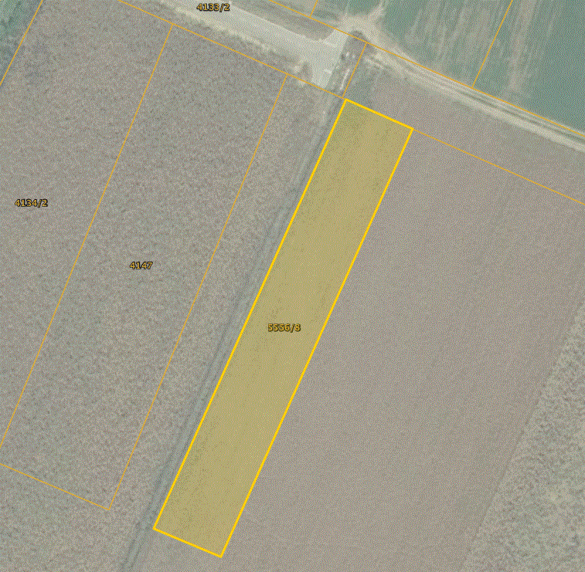

GRADONAČELNIK

Marin Piletić, prof., v.r.

